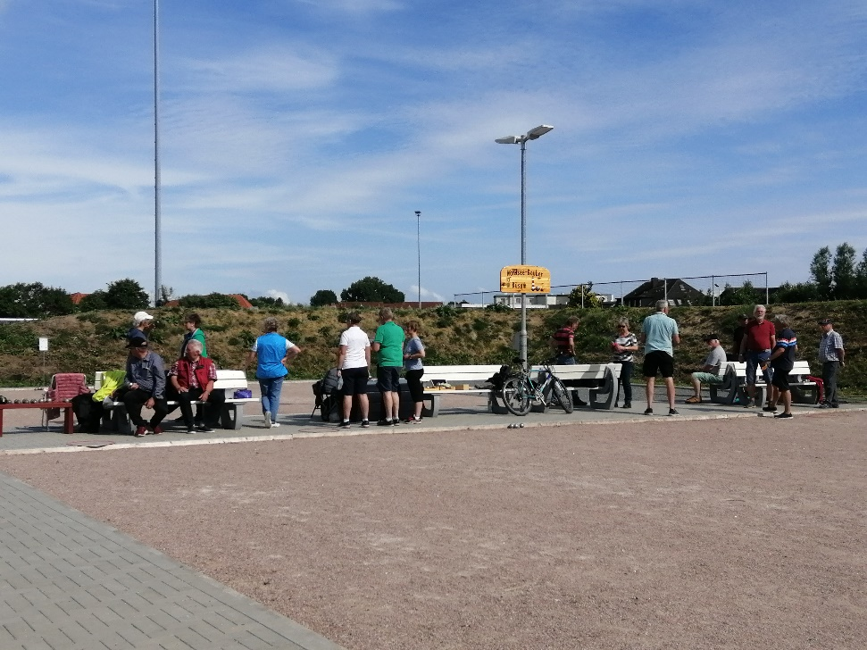
E i n l a d u n g
Turnier 65 plus
der Nordsee-Bouler Büsum am 30. Oktober 2021
auf unserem neuen Bouleplatz am Sportplatz Rosengrund
Zugang Muschelbank über Schweinedeich

Beginn: 09.30 Uhr
Einschreibung: bis 9.00 Uhr
Spielmodus: Doublette Formé
Startgeld 12.00 Euro pro Team (100%ige Ausschüttung)
Es werden fünf Runden gespielt. Nach zwei Runden eine kleine Mittagpause.
Für Verpflegung (Speisen und Getränke) wird gesorgt.
Anmeldungen bis zum 27.10-2021 per Mail an vfreitag7@gmail.com oder telefonisch unter 04834/960680.
Kostenfreie Parkplätze stehen zur Verfügung.
Schöne Spiele wünschen
die Nordsee-Bouler Büsum

